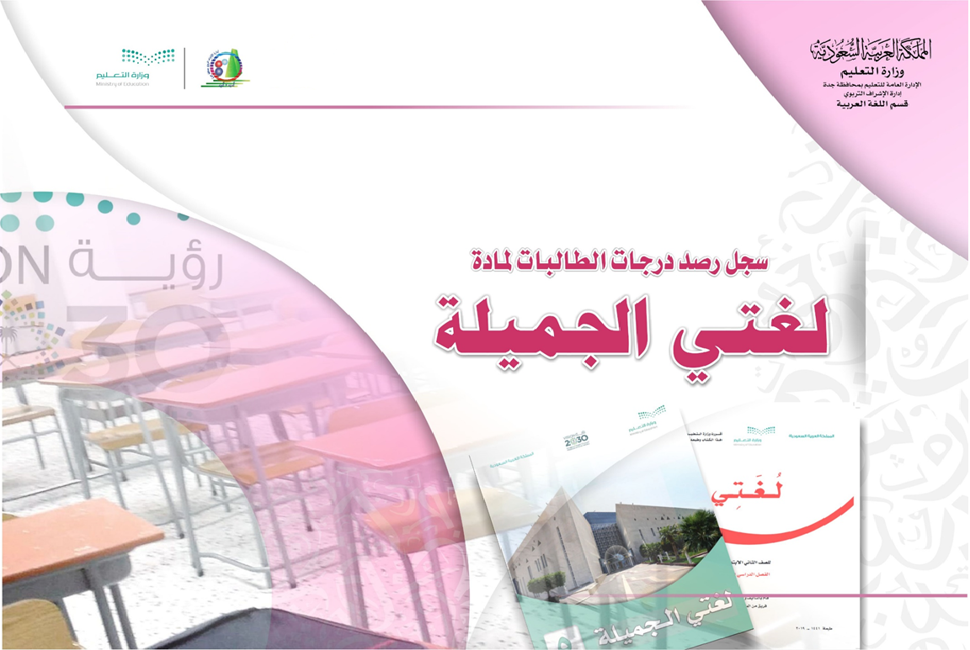
سجل رصد درجات الطالبات في مادة لغتي الجميلة للصف ............................. للفصل الدراسي .............................. للعام الدراسي 1445هـ

م | اسم الطالبة | اختبار تحريري قصير | المهمات الأدائية |  |  |  | المشاركة والتفاعل
م | اسم الطالبة | اختبار تحريري قصير | الواجبات | بحوث  مشروعات  تقارير |  | المجموع | تطبيقات  أنشطة صفية |  |  | المجموع | المشاركة
 |  |  |  | التواصل الشفهي | التواصل الكتابي | المجموع | الأداء القرائي | الاستظهار | فهم المسموع | المجموع | المشاركة
م | اسم الطالبة | 20 | 5 | 5 | 5 | 10 | 6 | 3 | 6 | 15 | 10
سجل متابعة الأداء القرائي والمهمات الأدائية وأعمال السنة للمرحلة الابتدائية

